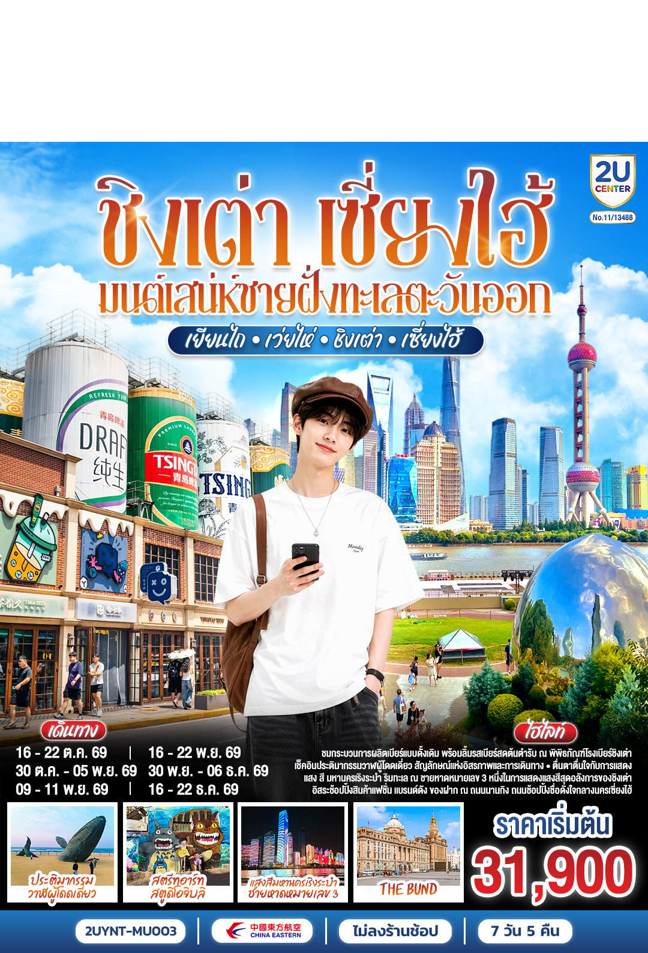

ชิงเต่า เซี่ยงไฮ้ มนต์เสน่ห์ชายฝั่งทะเลตะวันออก
• เยียนไถ • เว่ยไห่ • ชิงเต่า • เซี่ยงไฮ้ 7 วัน 5 คืน
*ไม่ลงร้านช้อป* โดยสายการบิน ไชนาอีสเทิร์นแอร์ไลน์ (MU)
 | โปรแกรมเดินทาง | เช้า | เที่ยง | ค่ำ | โรงแรมที่พัก
1 | กรุงเทพฯ (สนามบินสุวรรณภูมิ) – เซี่ยงไฮ้ (สนามบินเซี่ยงไฮ้ผู่ตง) (FM854: 09.25 – 14.50) เยียนไถ (สนามบินเยียนไถเผิงไหล) (MU5587: 17.05 – 18.55) |  |  | 🍽 | YANTAI BEST WESTERN HOTEL  ระดับ 4 ดาวมาตรฐานจีน หรือเทียบเท่า
2 | ถนนเฉาหยาง – ตรอกโบราณสั่วเฉิงหลี่ – จิตรกรรมหาดทรายทอง – ประติมากรรมวาฬผู้โดดเดี่ยว – สะพานเทียนหม่าจั้นเฉียว – ท่าเรือชาวประมง – เว่ยไห่ – ถนนคบเพลิงหมายเลข 8 – เรือบลูเวยส์ | 🍽 | 🍽 | 🍽 | YANTAI BEST WESTERN HOTEL  ระดับ 4 ดาวมาตรฐานจีน หรือเทียบเท่า
3 | เว่ยไห่ – ชิงเต่า – หมู่บ้านชาวประมงซาจื่อโข่ว – แสงสีมหานครเริงระบำ ชายหาดหมายเลข 3 | 🍽 | 🍽 | 🍽 | HOLIDAY INN EXPRESS QINGDAO CHAOYANG  ระดับ 4 ดาวมาตรฐานจีน หรือเทียบเท่า
4 | สะพานจ้านเฉียว – ย่านเมืองเก่าเยอรมัน – โบสถ์ เซนต์ ไมเคิล – พิพิธภัณฑ์โรงเบียร์ชิงเต่า ลิ้มรสเบียร์ชิงเต่า ท่านละ 1 แก้ว – ถนนคนเดินไถตง | 🍽 | 🍽 | X  อิสระ | HOLIDAY INN EXPRESS QINGDAO CHAOYANG  ระดับ 4 ดาวมาตรฐานจีน หรือเทียบเท่า
5 | สตรีทอาร์ท สตูดิโอจิบลิ- ชิงเต่า (สนามบินชิงเต่าเจียวตง) – เซี่ยงไฮ้ (สนามบินเซี่ยงไฮ้ผู่ตง) (MU5564: 13:15 – 14:40) – ซินเทียนตี้ | 🍽 | X  อิสระ | 🍽 | HOLIDAY INN EXPRESS SHANGHAI  ระดับ 4 ดาวมาตรฐานจีน หรือเทียบเท่า
6 | เดอะ นอร์ธบันด์ – ตลาดเฉินหวังเมี่ยว – STARBUCKS ROASTERY – ถนนนานกิง – หาดไว่ทาน – สนามบินเซี่ยงไฮ้ผู่ตง | 🍽 | 🍽 | X  อิสระ
7 | เซี่ยงไฮ้ (สนามบินเซี่ยงไฮ้ผู่ตง) – กรุงเทพ (สนามบินสุวรรณภูมิ) (FM847: 00:15(+1) – 04:05)
การให้บริการของบริษัทฯ เริ่มต้น ณ สนามบินสุวรรณภูมิ ดังนั้น กรณีที่ท่านเดินทางมาจากต่างจังหวัด
ค่าใช้จ่ายที่เกิดขึ้นจากการเดินทางมายังสนามบินสุวรรณภูมิ เช่น ค่าตั๋วเครื่องบินภายในประเทศ ค่ารถไฟ ค่ารถโดยสาร ค่าที่พัก หรือค่าใช้จ่ายอื่น ๆ ที่เกี่ยวข้อง ไม่รวมอยู่ในรายการนำเที่ยว และเป็นความรับผิดชอบของผู้เดินทาง

วันเดินทาง | เที่ยวบิน | ผู้ใหญ่พัก 2-3 ท่าน ท่านละ | พักเดี่ยว  เพิ่มท่านละ
16 – 22 ต.ค. 69 | 1. FM842 16OCT BKKPVG 09.50 – 15.25  2. MU5587 16OCT PVGYNT 17.05 – 18.55  3. MU5564 20OCT TAOPVG 16.50 – 18.25  4. FM847 22OCT PVGBKK 00.15(+1) – 04.05 | 31,900.- | 5,500.-
30 ต.ค. – 05 พ.ย. 69 | 1. FM854 30OCT BKKPVG 09.25 – 14.50  2. MU5527 30OCT PVGYNT 16.20 – 17.55  3. MU5564 03NOV TAOPVG 13.15 – 14.40  4. FM847 05NOV PVGBKK 00.15(+1) – 04.05 | 31,900.- | 5,500.-
09 – 15 พ.ย. 69 | 1. FM854 09NOV BKKPVG 09.25 – 14.50  2. MU5527 09NOV PVGYNT 16.20 – 17.55  3. MU5564 13NOV TAOPVG 12.50 – 14.40  4. FM847 15NOV PVGBKK 00.15(+1) – 04.05 | 31,900.- | 5,500.-
16 – 22 พ.ย. 69 | 1. FM854 16NOV BKKPVG 09.25 – 14.50  2. MU5527 16NOV PVGYNT 16.20 – 17.55  3. MU5564 20NOV TAOPVG 12.50 – 14.40  4. FM847 22NOV PVGBKK 00.15(+1) – 04.05 | 31,900.- | 5,500.-
30 พ.ย. – 06 ธ.ค. 69 | 1. FM854 30NOV BKKPVG 09.25 – 14.50  2. MU5527 30NOV PVGYNT 16.20 – 17.55  3. MU5564 04DEC TAOPVG 12.50 – 14.40  4. FM847 06DEC PVGBKK 00.15(+1) – 04.05 | 31,900.- | 5,500.-
16 – 22 ธ.ค. 69 | 1. FM854 16DEC BKKPVG 09.25 14.50  2. MU5527 16DEC PVGYNT 16.20 – 17.55  3. MU5564 21DEC TAOPVG 12.50 – 14.40  4. FM847 22DEC PVGBKK 00.15(+1) – 04.05 | 31,900.- | 5,500.-
ราคาทัวร์ข้างต้นยังไม่รวมค่าทิปมัคคุเทศก์ท้องถิ่นและคนขับรถ 2,000 บาท/ท่าน/ทริป
โปรแกรมอาจจะมีการปรับเปลี่ยนตามความเหมาะสมของสภาพอากาศและฤดูกาล
** ทารก (อายุไม่เกิน 2 ขวบ) ท่านละ 9,900. -**
โปรแกรมทัวร์นี้มีเที่ยวบินที่แตกต่างกันกรุณาทำความเข้าใจก่อนทำการจอง
วันแรก | กรุงเทพฯ (สนามบินสุวรรณภูมิ) – เซี่ยงไฮ้ (สนามบินเซี่ยงไฮ้ผู่ตง) (FM854: 09.25 – 14.50) เยียนไถ (สนามบินเยียนไถเผิงไหล) (MU5527: 16.20 – 17.55)
06.00 น. | พร้อมกัน ณ ท่าอากาศยานสุวรรณภูมิ อาคารผู้โดยสารระหว่างประเทศ ชั้น 4 ประตู 10 เคาน์เตอร์สายการบิน เซี่ยงไฮ้แอร์ไลน์ (FM) โดยมีเจ้าหน้าที่บริษัทคอยให้การต้อนรับและอำนวยความสะดวกตรวจเช็คสัมภาระและเอกสารการเดินทางให้กับทุกท่าน  * สัมภาระโหลดใต้ท้องเครื่อง น้ำหนักไม่เกิน 23 กิโลกรัม/ท่าน ท่านละ 1ใบ (โดยสัมภาระจะได้รับการเช็กผ่าน (Check-through) จากสนามบินต้นทางไปยังสนามบินปลายทาง ผู้โดยสารไม่ต้องรับกระเป๋าเพื่อนำไปโหลดใหม่ระหว่างเปลี่ยนเครื่อง)
09.25 น. | ออกเดินทางสู่ สนามบินนานาชาติเซี่ยงไฮ้ ผู่ตง สาธารณรัฐประชาชนจีน โดยสายการบิน เซี่ยงไฮ้แอร์ไลน์ เที่ยวบินที่ FM854  **มีบริการอาหารและเครื่องดื่มบนเครื่อง ทั้งนี้ รูปแบบอาหารอาจเปลี่ยนแปลงเป็นอาหารร้อนหรือ Snack Box ตามความเหมาะสมและนโยบายของสายการบินในแต่ละเที่ยวบิน โดยมิต้องแจ้งให้ทราบล่วงหน้า
14.50 น. | เดินทางถึง สนามบินนานาชาติเซี่ยงไฮ้ ผู่ตง ให้ท่านพักผ่อนตามอัธยาศัยภายในสนามบินเพื่อรอเปลี่ยนเครื่องสู่เมืองเยียนไถ
16.20 น. | ออกเดินทางสู่ สนามบินเยียนไถเผิงไหล โดยสายการบิน ไชนาอีสเทิร์นแอร์ไลน์ เที่ยวบินที่ MU5527  **มีบริการอาหารและเครื่องดื่มบนเครื่อง ทั้งนี้ รูปแบบอาหารอาจเปลี่ยนแปลงเป็นอาหารร้อนหรือ Snack Box ตามความเหมาะสมและนโยบายของสายการบินในแต่ละเที่ยวบิน โดยมิต้องแจ้งให้ทราบล่วงหน้า
17.55 น. | เดินทางถึง สนามบินเยียนไถเผิงไหล เมืองเยียนไถ เมืองท่าแห่งประวัติศาสตร์และการพบปะของวัฒนธรรม ชื่อของเมือง "เยียนไถ" มีความหมายว่า "หอส่งสัญญาณควัน" ซึ่งมีที่มาจากหอสังเกตการณ์ที่สร้างขึ้นในสมัยราชวงศ์หมิงเพื่อป้องกันการรุกรานของโจรสลัดญี่ปุ่น ในศตวรรษที่ 19 เยียนไถได้กลายเป็นหนึ่งในเมืองท่าแรกๆ ของจีนที่เปิดทำการค้ากับชาติตะวันตก เหตุการณ์นี้ได้ทิ้งมรดกทางสถาปัตยกรรมอันล้ำค่าไว้ โดยเฉพาะบนภูเขาเยียนไถ ซึ่งเต็มไปด้วยอาคารสไตล์ยุโรปของสถานกงสุลจาก 17 ประเทศ ที่ตั้งตระหง่านเคียงข้างสถาปัตยกรรมจีนแบบดั้งเดิม การเดินเล่นในบริเวณนี้จึงให้ความรู้สึกเหมือนได้เดินทางย้อนเวลาไปสู่ยุคแห่งการแลกเปลี่ยนทางวัฒนธรรม จากนั้นนำท่านผ่านพิธีการตรวจคนเข้าเมือง รับสัมภาระ และออกเดินทาง  หมายเหตุ: เวลาท้องถิ่นประเทศจีนเร็วกว่าประเทศไทย 1 ชั่วโมง เพื่อความสะดวกในการนัดหมาย กรุณาปรับนาฬิกาของท่านเป็นเวลาท้องถิ่นของประเทศจีน
ค่ำ | รับประทานอาหารค่ำ ณ ภัตตาคาร (มื้อที่ 1)
ที่พัก | YANTAI BEST WESTERN HOTEL ระดับ 4 ดาวมาตรฐานจีน หรือเทียบเท่า
 | 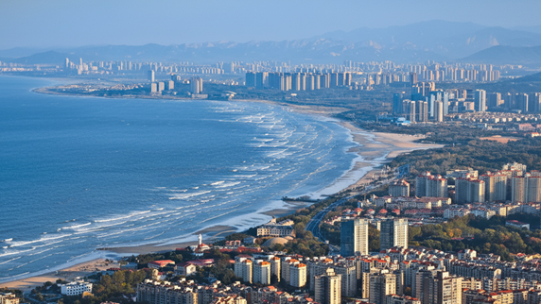
วันที่สอง | ถนนเฉาหยาง – ตรอกโบราณสั่วเฉิงหลี่ – จิตรกรรมหาดทรายทอง – ประติมากรรมวาฬผู้โดดเดี่ยว – สะพานเทียนหม่าจั้นเฉียว – ท่าเรือชาวประมง – เว่ยไห่ – ถนนคบเพลิงหมายเลข 8 – เรือบลูเวยส์
เช้า | รับประทานอาหารเช้า ณ ห้องอาหารของโรงแรม (มื้อที่ 2)
 | นำท่านสู่ ถนนเฉาหยาง (Chaoyang Street) แหล่งรวมอาหารและวัฒนธรรมท้องถิ่นชื่อดังของเมืองชิงเต่า ที่สะท้อนเสน่ห์ของเมืองเก่า สองข้างทางเรียงรายด้วยอาคารสถาปัตยกรรมสไตล์ยุโรปเก่าแก่ที่ยังคงกลิ่นอายประวัติศาสตร์ของเมืองชิงเต่า
 | จากนั้นนำท่านสู่ ตรอกโบราณสั่วเฉิงหลี่ (Suochengli Historic Block) ถนนโบราณอันเปรียบเสมือนการเดินทางย้อนเวลากลับไปกว่า 600 ปี ที่นี่คือจุดกำเนิดของเมืองเยียนไถ จากอดีตป้อมปราการทางทหารอันแข็งแกร่งในสมัยราชวงศ์หมิงที่สร้างขึ้นเพื่อป้องกันการรุกรานของโจรสลัดญี่ปุ่น สู่การเป็นย่านที่อยู่อาศัยอันเงียบสงบในสมัยจักรพรรดิคังซี ปัจจุบัน สั่วเฉิงหลี่ได้รับการฟื้นฟูให้กลายเป็นย่านวัฒนธรรมที่มีชีวิตชีวา ที่ซึ่งสถาปัตยกรรมโบราณสมัยหมิงและชิงอันงดงาม ผสมผสานเข้ากับร้านค้าสมัยใหม่ คาเฟ่สุดชิค และร้านอาหารพื้นเมืองได้อย่างลงตัว พื้นถนนที่ปูด้วยหินสีฟ้า บ้านเรือนเก่าแก่ และโคมไฟสีแดงที่ประดับประดาอยู่ทั่วบริเวณ
 | 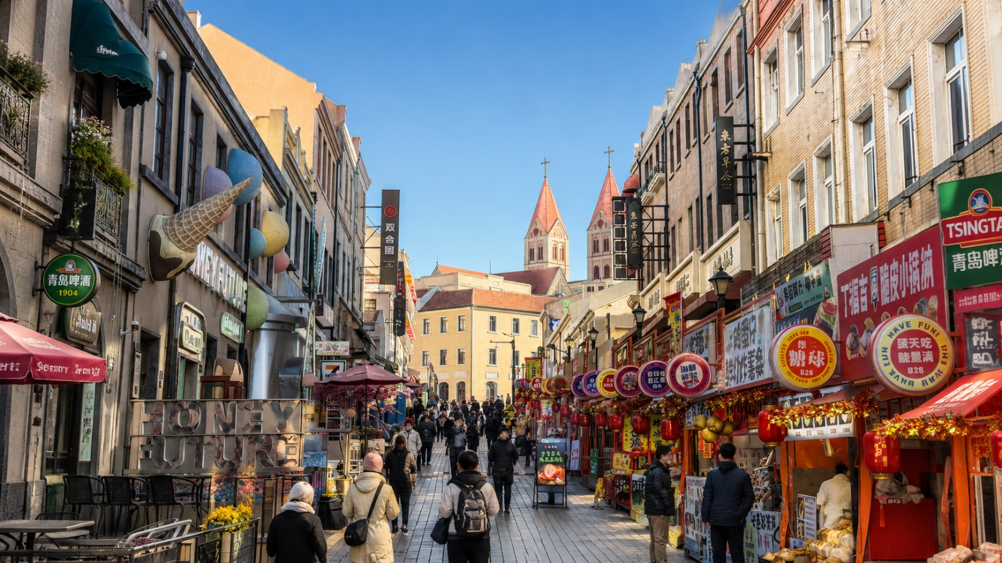
 | นำท่านสู่ หาดทรายทอง จินซาทาน (Golden Sand Beach) เป็นหนึ่งในชายหาดที่มีชื่อเสียงที่สุดของเมือง โดดเด่นด้วยแนวชายหาดทรายสีทองยาวต่อเนื่องริมทะเลเหลือง ที่มีบรรยากาศเงียบสงบและวิวทะเลกว้างสุดสายตา
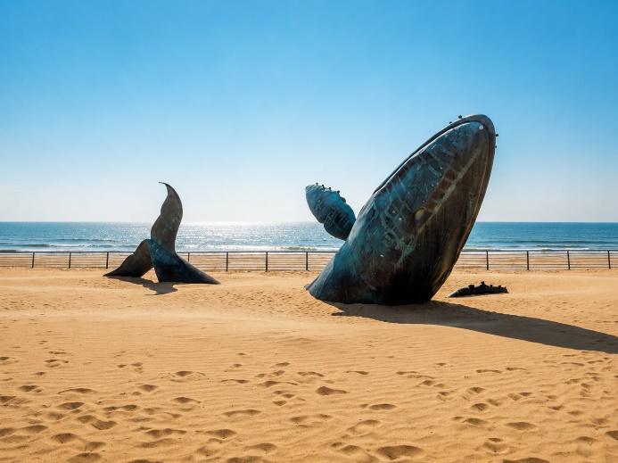
นำท่านเช็คอิน ประติมากรรมวาฬผู้โดดเดี่ยว อันเงียบสงบบนหาดทรายแห่งเยียนไถ ณ ใจกลางจินซาทาน แลนด์มาร์กยอดนิยมที่ดึงดูดนักท่องเที่ยวให้มาถ่ายรูปและดื่มด่ำกับบรรยากาศอันเปี่ยมด้วยความหมาย ด้วยภาพลักษณ์ที่ทรงพลังและความรู้สึกสงบเงียบ ทำ ให้ "วาฬผู้โดดเดี่ยว" กลายเป็นสัญลักษณ์แห่งชายฝั่งทะเลที่สวยงามของเยียนไถ และเป็นจุดหมายที่ต้องมาเยือนสักครั้ง ไม่ไกล ยังมีประติมาก รรมศิลปะร่วมสมัยชิ้นหนึ่งที่ดึงดูดสายตานักท่องเที่ยวและช่างภาพได้อย่างอยู่หมัด นั่นคือ "天空之约" หรือที่แปลเป็นไทยได้ว่า "นัดหมายกับท้องฟ้า" ประติมากรรมสีขาวบริสุทธิ์แห่งนี้โดดเด่นด้วยรูปทรงบันไดวนที่บิดเกลียวราวกับจะทอดตัวขึ้นไปสู่ท้องฟ้าอันกว้างใหญ่ กลายเป็นสัญลักษณ์แห่งความโรแมนติกและเป็นจุดถ่ายภาพยอดนิยมที่ใครมาเยือนเยียนไถต้องไม่พลาด
 | นำท่านชม สะพานเทียนหม่าจั้นเฉียว (Tianma Zhanqiao) เป็นแลนด์มาร์กริมทะเลชื่อดังของเมือง เยียนไถ (Yantai) มณฑลซานตง ประเทศจีน โดดเด่นด้วยสะพานที่ทอดยาวลงสู่ทะเลเหลือง พร้อมงานประติมากรรม “เทียนหม่า (天马)” หรือ “ม้าสวรรค์” ซึ่งเป็นสัญลักษณ์แห่งความสง่างามและพลังแห่งจินตนาการ
 | นำท่านสู่ ท่าเรือชาวประมงเยียนไถ (Yantai Fisherman’s Wharf) ประสบการณ์ราวกับหลุดเข้าไปในเมืองริมทะเลยุโรป ด้วยสถาปัตยกรรมสไตล์ยุโรปเหนือที่โดดเด่น อาคารหลังคาสีแดงทอดยาวเลียบชายฝั่งทะเลเหลือง สร้างบรรยากาศสุดโรแมนติก ที่นี่เป็นมากกว่าแค่ท่าเรือ แต่เป็นศูนย์รวมการท่องเที่ยว ความบันเทิง และการพักผ่อน ที่ผสมผสานความงามของธรรมชาติเข้ากับสิ่งก่อสร้างที่มีเสน่ห์ได้อย่างลงตัว ไม่ว่าจะเป็นการเดินเล่นรับลมทะเลบนทางเดินไม้ ถ่ายรูปกับอาคารสวยๆ หรือนั่งจิบกาแฟในคาเฟ่บรรยากาศดีๆ
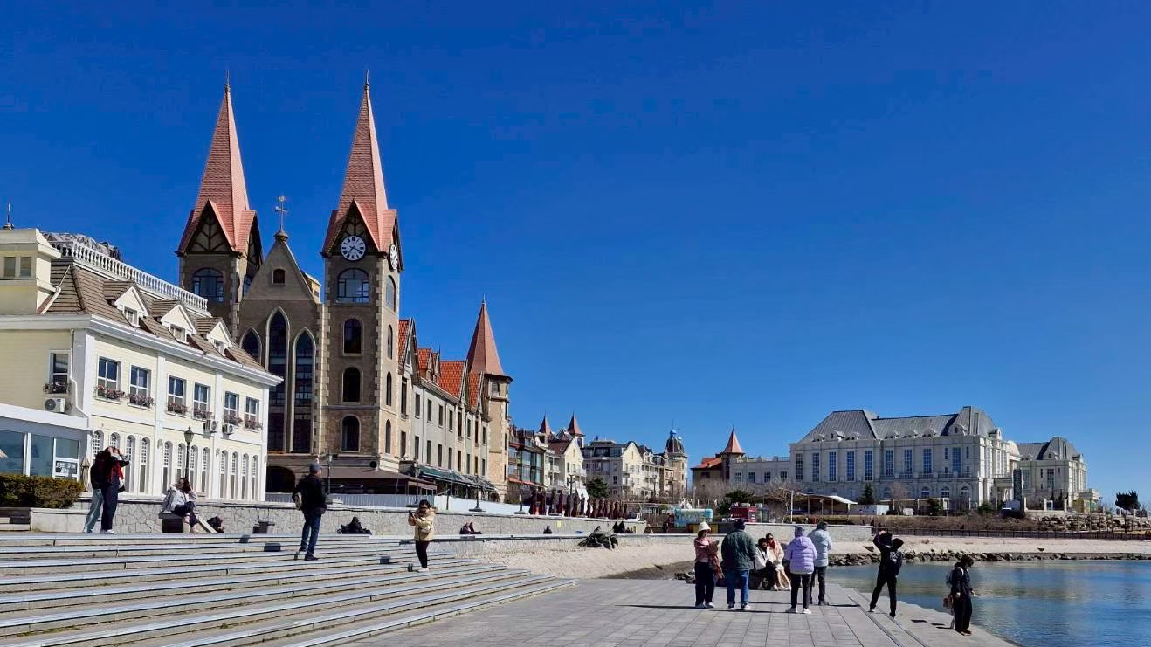
กลางวัน | รับประทานอาหารกลางวัน ณ ภัตตาคาร (มื้อที่ 3)
บ่าย | นำท่านสู่ เมืองเว่ยไห่ (Weihai) (ระยะทาง 69 ก.ม. ใช้เวลาเดินทางประมาณ 1 ชั่วโมง) เป็นเมืองชายฝั่งทะเลทางตะวันออกของมณฑลซานตง ประเทศจีน ตั้งอยู่ริมทะเลเหลือง ติดกับคาบสมุทรเกาหลีฝั่งตรงข้าม โดดเด่นด้วยบรรยากาศเมืองชายทะเลที่สะอาด เงียบสงบ และเป็นระเบียบ ได้รับการยกย่องว่าเป็นหนึ่งในเมืองที่น่าอยู่ที่สุดของจีน
 | นำท่านเช็คอิน ถนนคบเพลิงสายที่ 8 (Torch 8th Street) เป็นหนึ่งในจุดเช็กอินยอดนิยมของเมือง เว่ยไห่ (Weihai) มณฑลซานตง ประเทศจีน โดดเด่นด้วยถนนที่ลาดชันทอดตรงลงสู่ทะเลเหลือง ทำให้เกิดมุมมองคล้าย “ถนนที่พุ่งลงสู่ทะเล” ซึ่งเป็นภาพที่ได้รับความนิยมอย่างมากในโซเชียลมีเดีย
 | 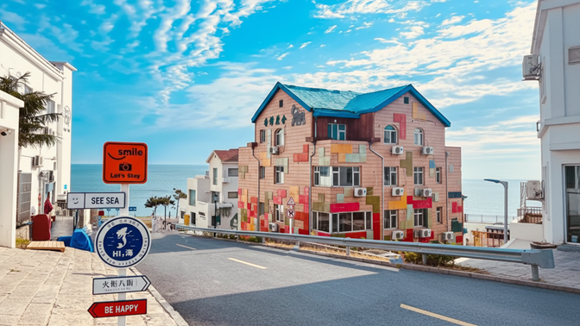
 | นำท่านเช็กอินและถ่ายภาพกับ เรือบลูเวย์ส (Blueways Cruise Ship Wreck) แลนด์มาร์กสุดขอบฟ้าแห่งเมืองเว่ยไห่ ณ ชายฝั่งทะเลเหลือง เรือบลูเวย์สเป็นซากเรือบรรทุกสินค้าขนาดใหญ่ที่เกยตื้นอย่างสงบนิ่ง กลายเป็นภาพจำอันโดดเด่นของชายฝั่งแห่งนี้ เรือบลูเวย์ส สัญชาติปานามาลำนี้เคยเผชิญพายุไต้ฝุ่น “นันมาดอล” ในเดือนกันยายน ปี 2022 ก่อนจะถูกคลื่นลมซัดมาเกยตื้น ณ จุดนี้โดยไม่คาดคิด จากจุดสิ้นสุดของการเดินทางกลางทะเล เรือลำนี้ไม่ได้ถูกปล่อยให้ผุพังไปตามกาลเวลา แต่กลับถูกเปลี่ยนให้กลายเป็นแลนด์มาร์กสุดชิคริมทะเล
 | 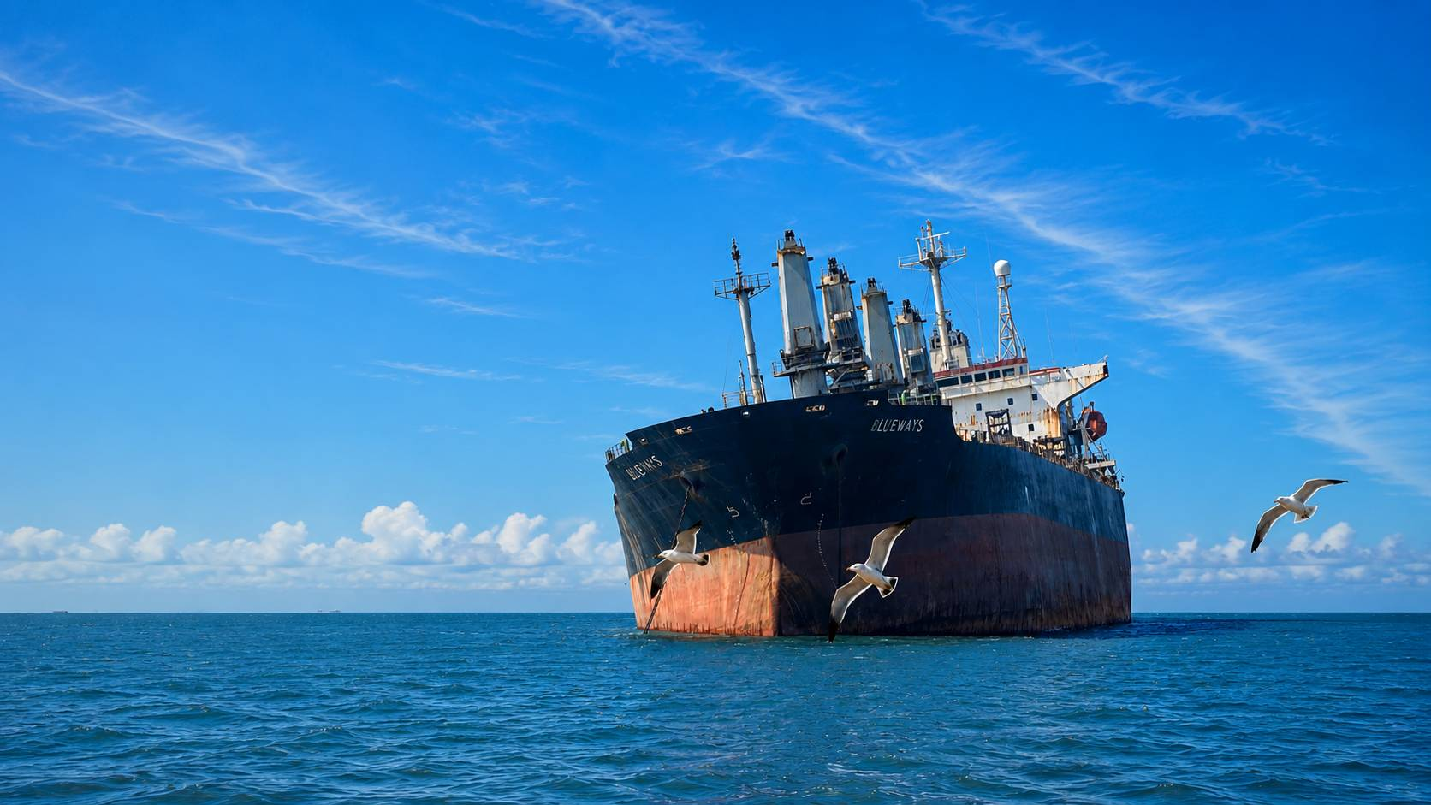
ค่ำ | รับประทานอาหารค่ำ ณ ภัตตาคาร (มื้อที่ 4)
ที่พัก | YANTAI BEST WESTERN HOTEL ระดับ 4 ดาวมาตรฐานจีน หรือเทียบเท่า
วันที่สาม | เว่ยไห่ – ชิงเต่า – หมู่บ้านชาวประมงซาจื่อโข่ว – แสงสีมหานครเริงระบำ ชายหาดหมายเลข 3
เช้า | รับประทานอาหารเช้า ณ ห้องอาหารของโรงแรม (มื้อที่ 5)
 | นำท่านสู่ เมืองชิงเต่า (Qingdao) (ระยะทาง 269 ก.ม. ใช้เวลาเดินทางประมาณ 3 ชั่วโมง) เป็นเมืองชายฝั่งทะเลสำคัญของมณฑลซานตง ประเทศจีน ตั้งอยู่ริมทะเลเหลือง มีชื่อเสียงด้านท่าเรือ เศรษฐกิจการค้า และการท่องเที่ยว เป็นเมืองที่ผสมผสานระหว่างสถาปัตยกรรมยุโรปยุคอาณานิคมกับความทันสมัยของมหานครริมทะเล
กลางวัน | รับประทานอาหารกลางวัน ณ ภัตตาคาร (มื้อที่ 6)
บ่าย | นำท่านสัมผัสวิถีชีวิตชาวประมง ณ ซาจื่อโข่ว (Shazikou) ที่นี่เป็นหมู่บ้านชาวประมงเก่าแก่ริมทะเล มีชื่อเสียงในฐานะหมู่บ้านชายทะเลที่ยังคงวิถีชีวิตดั้งเดิม ผสมผสานกับธรรมชาติภูเขาและทะเลได้อย่างลงตัว
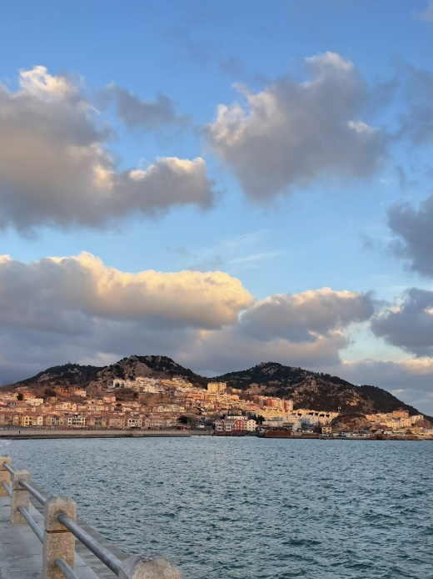  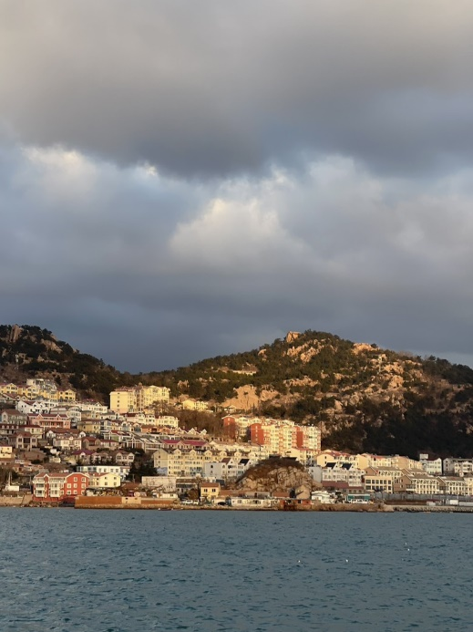 | 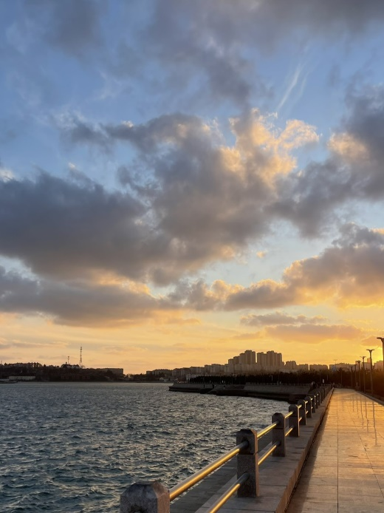
ค่ำ | รับประทานอาหารค่ำ ณ ภัตตาคาร (มื้อที่ 7)
 | นำท่านชมแสงสีมหานคร ณ ชายหาดหมายเลข 3 (Third Bathing Beach) หลีกหนีความวุ่นวายมาสัมผัสความงดงามอันเงียบสงบของหาดชื่อดังแห่งเมืองชิงเต่า ชายหาดที่ได้รับการขนานนามว่าเป็นหนึ่งในชายหาดที่สะอาดและสวยงามที่สุดของเมือง แม้จะมีขนาดไม่ใหญ่โตเท่าหาดอื่น แต่กลับเต็มไปด้วยเสน่ห์เฉพาะตัว ทั้งผืนทรายสีขาวละเอียด น้ำทะเลใสสะอาด และคลื่นลมที่ไม่รุนแรง เมื่อพระอาทิตย์ลับขอบฟ้า ที่นี่จะเปลี่ยนบรรยากาศกลายเป็นจุดชมวิวสุดโรแมนติก ให้ท่านได้ดื่มด่ำกับแสงไฟของเมืองชิงเต่าที่เริ่มส่องประกายระยิบระยับตัดกับผืนน้ำทะเล พร้อมการแสดงแสงสี (Light Show) จากตึกระฟ้าและแนวเมืองริมอ่าว สร้างภาพค่ำคืนที่งดงามราวกับมหานครกำลังเริงระบำอยู่กลางทะเลอย่างน่าประทับใจ
ที่พัก | HOLIDAY INN EXPRESS QINGDAO CHAOYANG ระดับ 4 ดาวมาตรฐานจีน หรือเทียบเท่า
 | 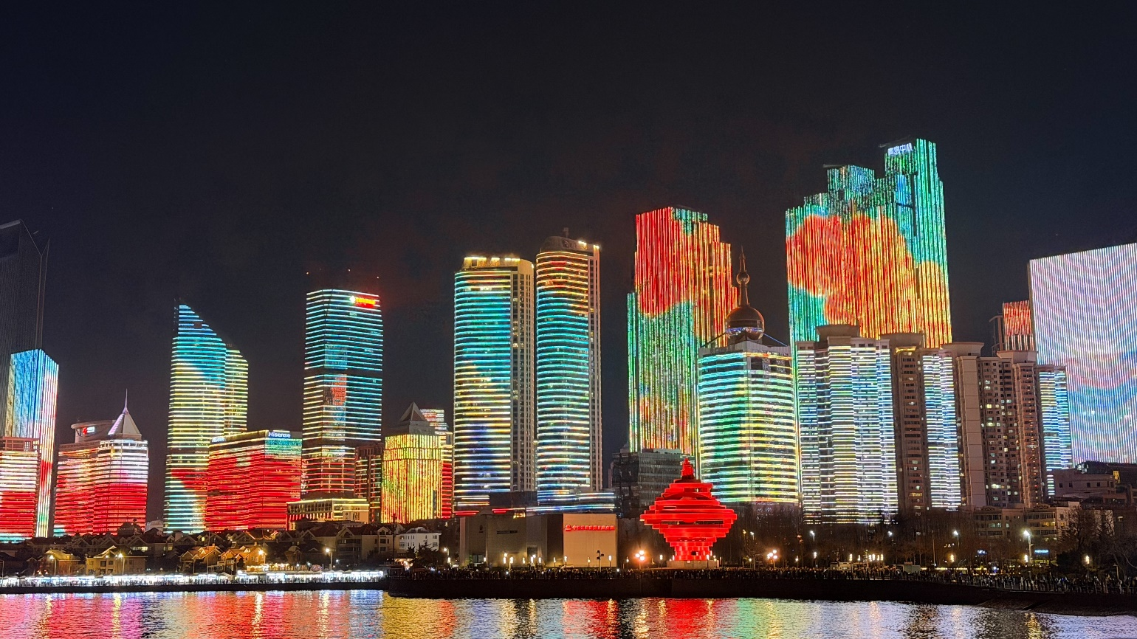
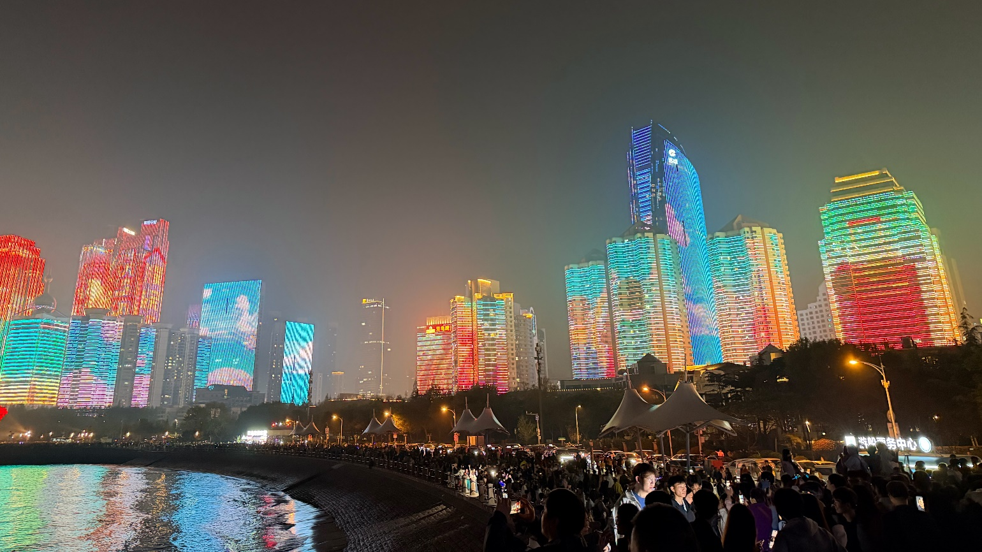
วันที่สี่ | สะพานจ้านเฉียว – ย่านเมืองเก่าเยอรมัน – โบสถ์ เซนต์ ไมเคิล – พิพิธภัณฑ์โรงเบียร์ชิงเต่า ลิ้มรสเบียร์ชิงเต่า ท่านละ 1 แก้ว – ถนนคนเดินไถตง
เช้า | รับประทานอาหารเช้า ณ ห้องอาหารของโรงแรม (มื้อที่ 8)
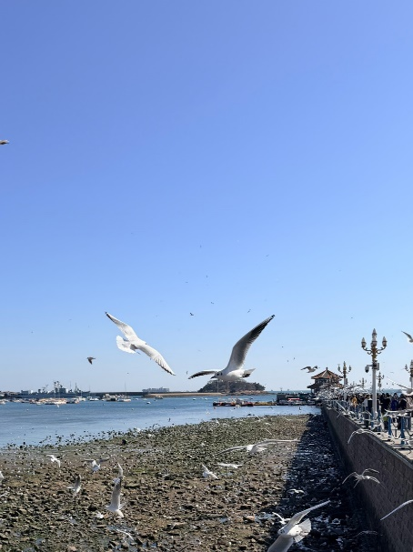
นำท่านสู่ สะพานจ้านเฉียว (Zhanqiao Pier) สัญลักษณ์สำคัญของเมืองชิงเต่าที่มีประวัติศาสตร์ยาวนานกว่า 100 ปี สะพานแห่งนี้สร้างขึ้นในปี ค.ศ. 1891 ในช่ว งปลายราชวงศ์ชิง และทอดยาวลงสู่ทะเลกว่า 440 เมตร ถือเป็นแลนด์มาร์กที่นักท่องเที่ยวทุกคนต้องมาเยือน อีกทั้งยังเป็นภาพที่คุ้นตาจากฉลากเบียร์ชิงเต่าซึ่งมีชื่อเสียงไปทั่วโลก อิสระให้ท่านเดินเล่นบนสะพาน ชมทัศนียภาพอันงดงามของอ่าวชิงเต่า สูดอากาศบริสุทธิ์ริมทะเล และเก็บภาพความประทับใจกับวิวเส้นขอบฟ้าที่งดงามของเมือง บริเวณปลายสะพานเป็นที่ตั้งของ Huilan Pavilion ศาลาแปดเหลี่ยมทรงเก๋งจีนโบราณที่สร้างขึ้นอย่างสง่างามริมทะเล กลายเป็นอีกหนึ่งสัญลักษณ์สำคัญของชิงเต่า และเป็นจุดชมวิวที่สามารถมองเห็นท้องทะเลและแนวชายฝั่งได้อย่างสวยงาม
 | จากนั้นนำท่านเช็คอิน ย่านเมืองเก่าเยอรมัน (German Concession Area) จุดเช็กอินสุดฮิปแห่งเมืองชิงเต่า ให้ท่านย้อนเวลากลับไปสู่ชิงเต่าเมื่อกว่าร้อยปีก่อน พื้นที่แห่งนี้เคยเป็นย่านประวัติศาสตร์สำคัญที่ได้รับอิทธิพลจากเยอรมัน และได้รับการฟื้นฟูให้กลับมามีชีวิตชีวาอีกครั้ง จนกลายเป็นแหล่งรวมตัวของนักท่องเที่ยวและคนรุ่นใหม่ที่ต้องการสัมผัสเสน่ห์เฉพาะตัวของเมืองเก่า ตรอกซอกซอยที่เรียงรายไปด้วยอาคารสถาปัตยกรรมแบบ “หลี่-ย่วน (里院)” ซึ่งเป็นการผสมผสานระหว่างบ้านเรือนสี่ล้อมแบบจีนดั้งเดิมกับอาคารสไตล์ตะวันตกที่ได้รับอิทธิพลจากยุโรปในช่วงทศวรรษ 1920–1930 ปัจจุบันพื้นที่แห่งนี้ถูกปรับโฉมให้กลายเป็นคาเฟ่สุดเก๋ ร้านดีไซน์ และแกลเลอรีศิลปะขนาดย่อม
 | 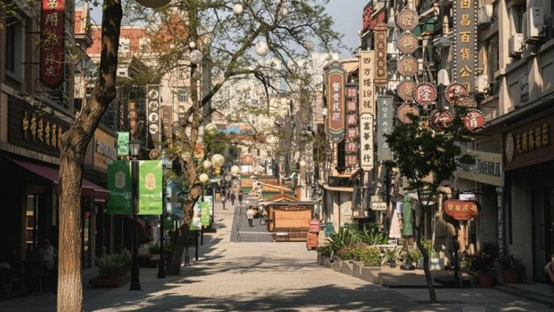
กลางวัน | รับประทานอาหารกลางวัน ณ ภัตตาคาร (มื้อที่ 9)
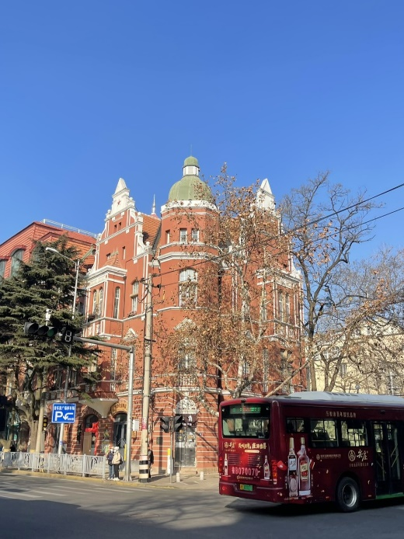  บ่าย | 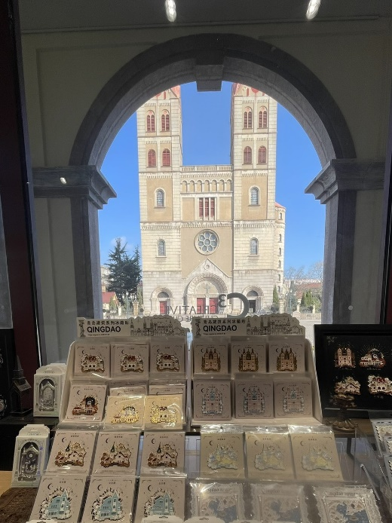  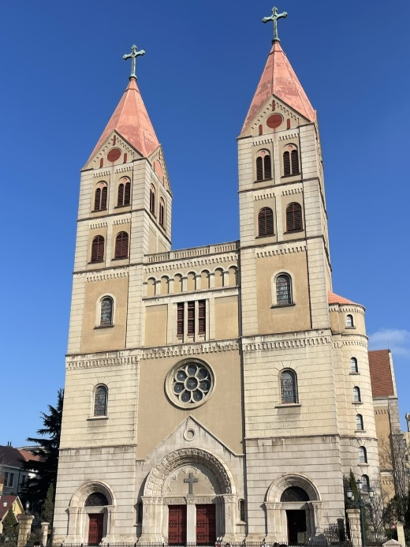  จากนั้นนำท่านสู่ โบสถ์เซนต์ไมเคิล (St. Michael’s Cathedral) เป็นโบสถ์คาทอลิกสำคัญของเมือง หรือที่คนท้องถิ่นเรียกว่า "เทียนจู่เจี้ยวถัง" ที่ตั้งตระหง่านดุจปราสาทในเทพนิยาย ด้วยหอคอยแฝดสไตล์โกธิกและโรมาเนสก์ที่สร้างขึ้นในปี 1934 สถาปัตยกรรมเยอรมันแห่งนี้ไม่เพียงแต่เป็นศูนย์รวมจิตใจของชาวคริสต์ แต่ยังเป็นฉากหลังสุดโรแมนติกที่คู่รักนิยมมาถ่ายภาพแต่งงานมากที่สุดแห่งหนึ่งในชิงเต่า เสียงระฆังที่ดังกังวานทุกชั่วโมงเสริมสร้างบรรยากาศให้พื้นที่โดยรอบเปี่ยมไปด้วยมนต์ขลังและกลิ่นอายแบบยุโรปโบราณ
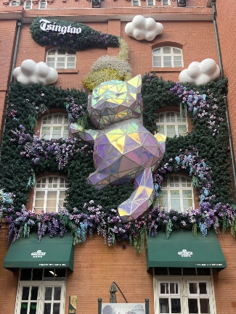 | 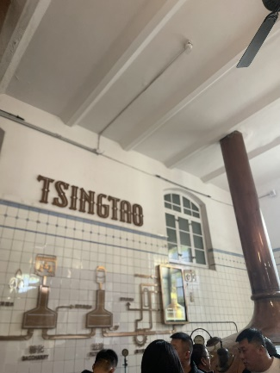  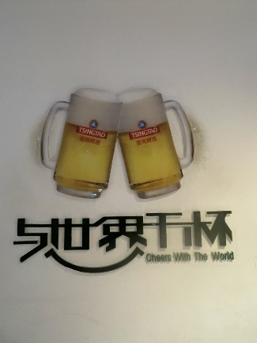  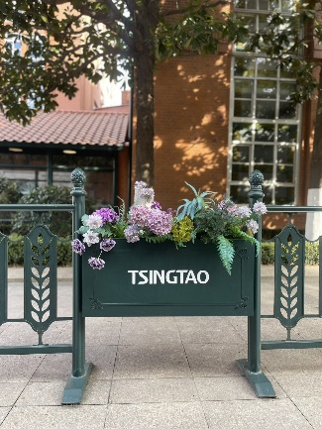  จากนั้นนำท่านเปิดประตูสู่ตำนานเบียร์กว่าหนึ่งศตวรรษ ณ พิพิธภัณฑ์เบียร์ชิงเต่า (Tsingtao Beer Museum) พิพิธภัณฑ์ที่ถ่ายทอดเรื่องราวความเป็นมาของเบียร์ชิงเต่า แบรนด์เบียร์ที่มีชื่อเสียงที่สุดของประเทศจีน ก่อตั้งขึ้นเมื่อปี ค.ศ. 1903 ในยุคที่ชิงเต่าอยู่ภายใต้การเช่าปกครองของเยอรมนี จึงได้รับอิทธิพลด้านเทคโนโลยีการผลิตและวัฒนธรรมการต้มเบียร์แบบยุโรป ก่อนจะพัฒนาเป็นเอกลักษณ์เฉพาะของชิงเต่าจนได้รับการยอมรับไปทั่วโลก ภายในอาคารอิฐแดงสไตล์ยุโรปอันทรงคุณค่า ท่านจะได้สัมผัสบรรยากาศย้อนยุค พร้อมเรียนรู้ประวัติความเป็นมาของโรงเบียร์ผ่านนิทรรศการ เครื่องมือการผลิต และเครื่องจักรต้มเบียร์ทองแดงขนาดใหญ่ที่เคยใช้งานจริงในยุคเริ่มก่อตั้ง รวมถึงชมวิวัฒนาการของกระบวนการผลิตเบียร์ตั้งแต่อดีตจนถึงปัจจุบัน
ปิดท้ายประสบการณ์สุดพิเศษ! ด้วยการลิ้มรส เบียร์สดต้นตำรับจากถังหมัก ซึ่งเป็นไฮไลท์สำคัญที่ทุกท่านรอคอย โดยจะได้รับเบียร์สดท่านละ 1 แก้ว รสชาติต้นตำรับที่สะท้อนเอกลักษณ์ของเมืองชิงเต่าอย่างแท้จริง
หมายเหตุ: สำหรับผู้เดินทางที่อายุต่ำกว่า 18 ปี หรือผู้ที่ไม่สามารถดื่มเครื่องดื่มแอลกอฮอล์ได้ด้วยเหตุผลทางศาสนา ทางพิพิธภัณฑ์ได้จัดเตรียมเครื่องดื่มอัดลมไม่มีแอลกอฮอล์ไว้ให้บริการแทน
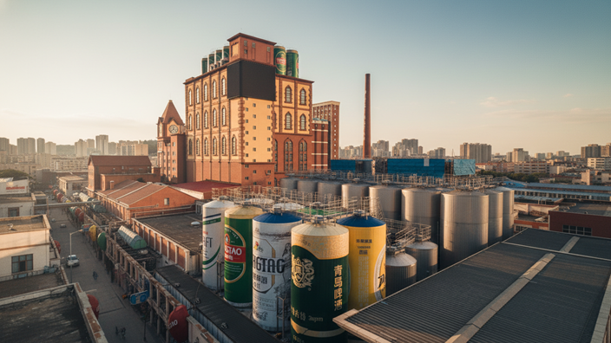 | 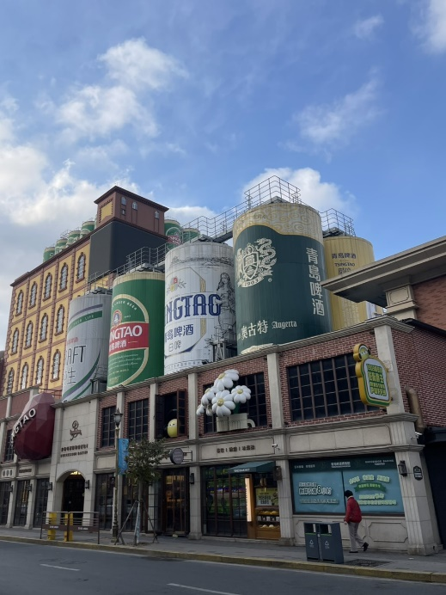  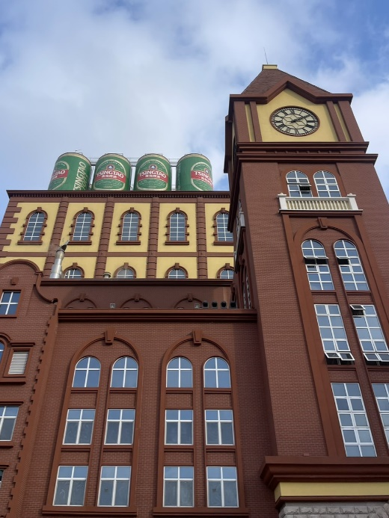  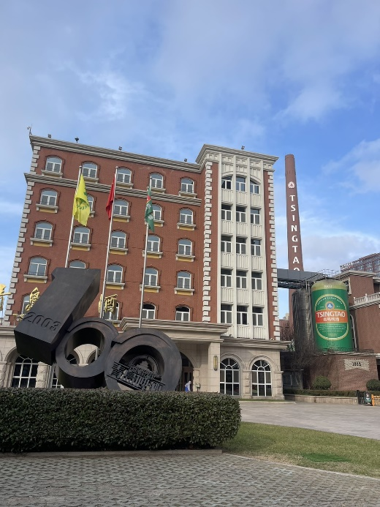
 | จากนั้นนำท่านสู่ ถนนคนเดินไถตง (Taidong Pedestrian Street) ย่านการค้าและแหล่งช้อปปิ้งยอดนิยมที่มีชีวิตชีวาที่สุดแห่งหนึ่งของเมืองชิงเต่า เต็มไปด้วยร้านค้า ร้านแบรนด์ท้องถิ่น ร้านแฟชั่น ร้านของฝาก และห้างสรรพสินค้าหลากหลายแห่ง ตลอดสองข้างทางยังเรียงรายไปด้วยร้านอาหาร คาเฟ่ และสตรีทฟู้ดขึ้นชื่อ ให้ท่านได้ลิ้มลองอาหารพื้นเมืองและของว่างนานาชนิด
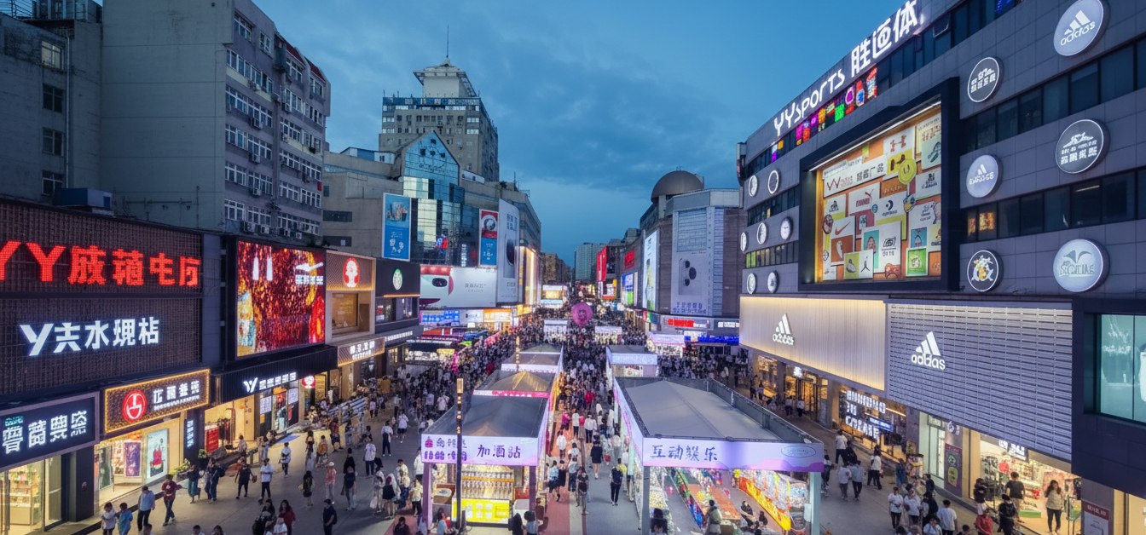
ค่ำ | อิสระรับประทานอาหารค่ำตามอัธยาศัย
 | สมควรแก่เวลา นำท่านเดินทางเข้าสู่ที่พัก
ที่พัก | HOLIDAY INN EXPRESS QINGDAO CHAOYANG ระดับ 4 ดาวมาตรฐานจีน หรือเทียบเท่า
วันที่ห้า | สตรีทอาร์ท สตูดิโอจิบลิ- ชิงเต่า (สนามบินชิงเต่าเจียวตง) – เซี่ยงไฮ้ (สนามบินเซี่ยงไฮ้ผู่ตง) (MU5564: 13:15 – 14:40) – ซินเทียนตี้
เช้า | รับประทานอาหารเช้า ณ ห้องอาหารของโรงแรม (มื้อที่ 10)
 | นำท่านสู่ ถนนการ์ตูนสไตล์จิบลิ (Ghibli Cartoon Street) จุดเช็กอินสุดน่ารักของเมืองชิงเต่า บริเวณ ถนนหลงเจียง และพื้นที่โดยรอบ ซึ่งโดดเด่นด้วยภาพวาดสตรีทอาร์ตและงานกราฟฟิตี้สีสันสดใสที่ได้รับแรงบันดาลใจจากภาพยนตร์แอนิเมชันชื่อดังของญี่ปุ่น ถ่ายทอดบรรยากาศราวกับหลุดเข้าไปอยู่ในโลกแห่งจินตนาการ สองข้างทางเต็มไปด้วยภาพวาดของตัวละครยอดนิยม อาทิ โทโทโร่, Spirited Away (มิติวิญญาณมหัศจรรย์) และ Laputa: Castle in the Sky (ลาพิวต้า พลิกตำนานเหนือเวหา) ผสมผสานเข้ากับอาคารเก่าและสถาปัตยกรรมสไตล์ยุโรปอันเป็นเอกลักษณ์ของเมืองชิงเต่า จนเกิดเป็นบรรยากาศที่อบอุ่น โรแมนติก และเปี่ยมด้วยกลิ่นอายของศิลปะ อิสระให้ท่านเดินเล่น ถ่ายภาพ และเลือกแวะร้านกาแฟหรือร้านค้าสไตล์วินเทจที่ซ่อนตัวอยู่ตามตรอกเล็ก ๆ ตลอดเส้นทาง ซึ่งนับเป็นอีกหนึ่งมุมถ่ายภาพยอดนิยมที่ไม่ควรพลาด
 | 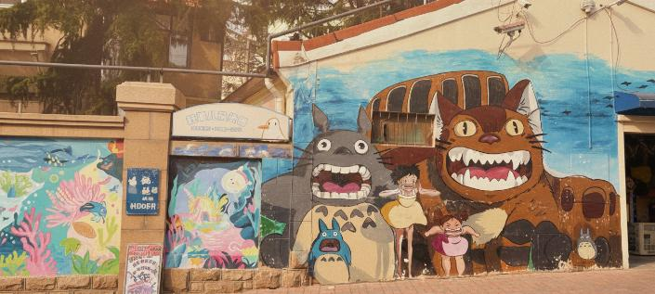
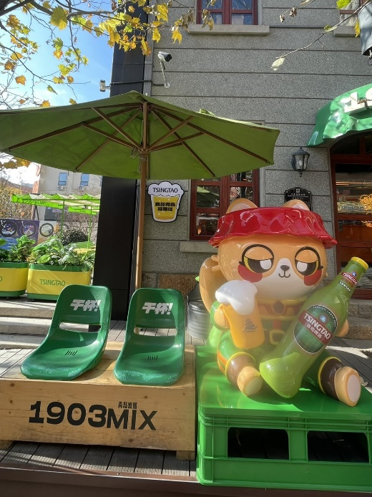 | 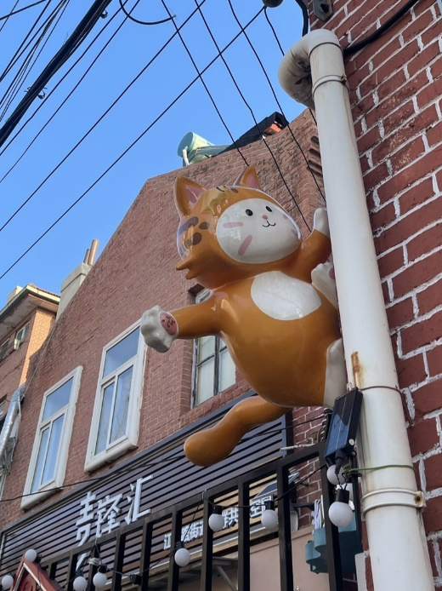  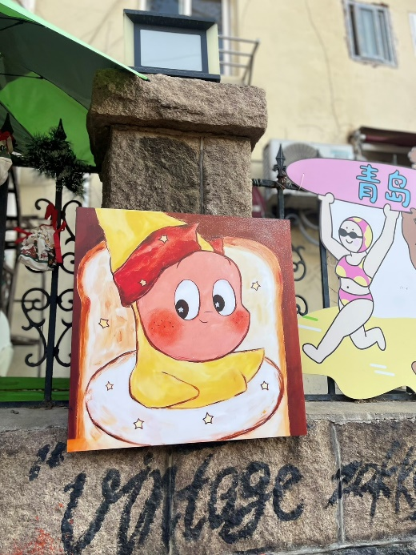
กลางวัน | อิสระรับประทานอาหารกลางวันตามอัธยาศัย
 | หมายเหตุ: สำหรับวันเดินทาง 16 – 22 ต.ค. 69 จากเดิมรับประทานอาหารค่ำที่เซี่ยงไฮ้ ขอปรับเป็น รับประทานอาหารกลางวันที่เมืองชิงเต่าแทน เพื่อความเหมาะสมของโปรแกรมการเดินทาง
 | สมควรแก่เวลา นำท่านเดินทางสู่ สนามบินนานาชาติชิงเต่า เจียวตง เช็คอิน ณ เคาน์เตอร์สายการบิน ไชนาอีสเทิร์นแอร์ไลน์ (MU)
13.15 น. | ออกเดินทางสู่ สนามบินนานาชาติเซี่ยงไฮ้ ผู่ตง โดยสายการบิน ไชนาอีสเทิร์นแอร์ไลน์ เที่ยวบินที่ MU5564  **มีบริการอาหารและเครื่องดื่มบนเครื่อง ทั้งนี้ รูปแบบอาหารอาจเปลี่ยนแปลงเป็นอาหารร้อนหรือ Snack Box ตามความเหมาะสมและนโยบายของสายการบินในแต่ละเที่ยวบิน โดยมิต้องแจ้งให้ทราบล่วงหน้า
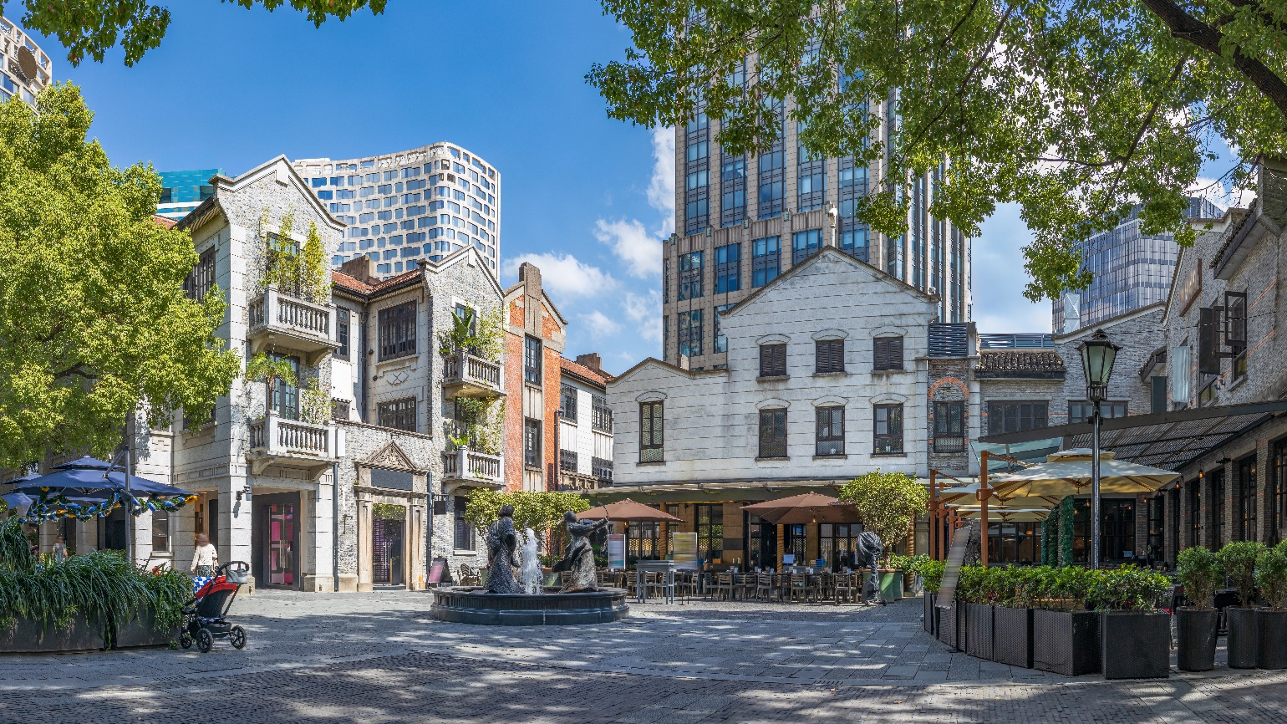  14.40 น. | เดินทางถึง สนามบินนานาชาติเซี่ยงไฮ้ ผู่ตง ประตูสู่มหานครเซี่ยงไฮ้ เมืองเศรษฐกิจและศูนย์กลางการเงินที่สำคัญที่สุดแห่งหนึ่งของประเทศจีน ซึ่งได้รับการขนานนามว่า "นครปารีสแห่งตะวันออก" และ "ไข่มุกแห่งเอเชีย" ด้วยเสน่ห์ที่ผสมผสานสถาปัตยกรรมเก่าแก่ริมแม่น้ำหวงผู่เข้ากับตึกระฟ้าอันทันสมัยของย่านผู่ตง สะท้อนภาพของเมืองที่หลอมรวมประวัติศาสตร์ วัฒนธรรม และนวัตกรรมไว้ได้อย่างลงตัว จากนั้นนำท่านรับสัมภาระและออกเดินทาง
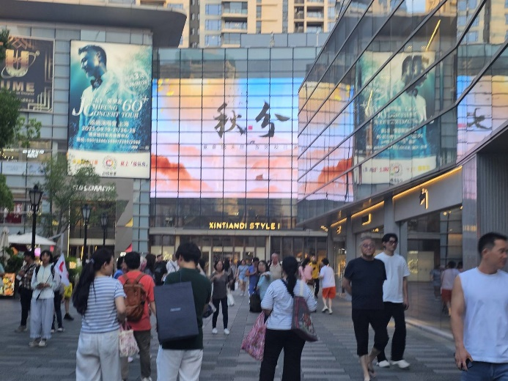
นำท่านเดินทางสู่ ซินเทียนตี้ (Xintiandi) แหล่งท่องเที่ยวและไลฟ์สไตล์สุดทันสมัยใจกลางมหานครเซี่ยงไฮ้ ที่ซึ่งอดีตและปัจจุบันถูกร้อยเรียงเข้าด้วยกันอย่างลงตัว จนกลายเป็นหนึ่งในแลนด์มาร์กสำคัญของเมือง ย่านนี้โดดเด่นด้วยสถาปัตยกรรม “สือคู่เหมิน (Shikumen)” อันเป็นเอกลักษณ์ของเซี่ยงไฮ้ในยุคทศวรรษ 1920 ซึ่งเคยเป็นที่พักอาศัยของชนชั้นสูง ผสมผสานระหว่างบ้านเรือนสไตล์จีนดั้งเดิมกับโครงสร้างแบบตะวันตก ปัจจุบันได้รับการอนุรักษ์และปรับโฉมใหม่อย่างประณีต กลายเป็นอาคารร้านอาหาร คาเฟ่ บูติกแบรนด์หรู และแกลเลอรีศิลปะร่วมสมัย
ค่ำ | รับประทานอาหารค่ำ ณ ภัตตาคาร (มื้อที่ 11)
ที่พัก | HOLIDAY INN EXPRESS SHANGHAI ระดับ 4 ดาวมาตรฐานจีน หรือเทียบเท่า
วันที่หก | เดอะ นอร์ธบันด์ – ตลาดเฉินหวังเมี่ยว – STARBUCKS ROASTERY – ถนนนานกิง – หาดไว่ทาน – สนามบินเซี่ยงไฮ้ผู่ตง
เช้า | รับประทานอาหารเช้า ณ ห้องอาหารของโรงแรม (มื้อที่ 12)
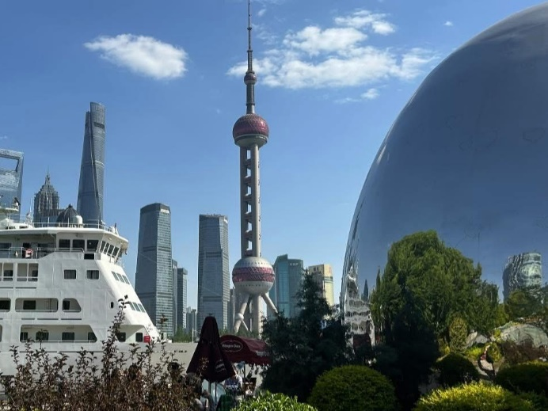
นำท่านสู่ เดอะนอร์ทบันด์ (The North Bund) จุดชมวิวริมแม่น้ำแห่งใหม่ที่เปรียบเสมือน "เพชรเม็ดงาม" และเป็นมุมมองที่ดีที่สุดที่คนรักการถ่ายภาพและนักเดินทางยุคใหม่ต้องมาเยือน ความพิเศษของที่นี่คือตำแหน่งที่ตั้งซึ่งอยู่ตรงโค้งน้ำของแม่น้ำหวงผู่พอดี ทำให้ท่านสามารถเก็บภาพพาโนรามาที่น่าทึ่งที่สุด ภาพที่รวมเอา "เงาแห่งอดีตกาล" ของสถาปัตยกรรมยุโรปสุดคลาสสิกบนเดอะบันด์ และ "ภาพแห่งอนาคต" ของตึกระฟ้าแห่งย่านผู่ตง (Pudong) ไว้ในเฟรมเดียวกันได้อย่างสมบูรณ์แบบ ที่นี่มีทางเดินเลียบแม่น้ำที่กว้างขวาง, พื้นที่สีเขียวสบายตา, และสถาปัตยกรรมสมัยใหม่ที่น่าตื่นตา บรรยากาศจะผ่อนคลายและไม่พลุกพล่านเท่าหาดไว่ทาน ทำให้ท่านสามารถซึมซับความยิ่งใหญ่ของมหานครเซี่ยงไฮ้ได้อย่างเต็มที่
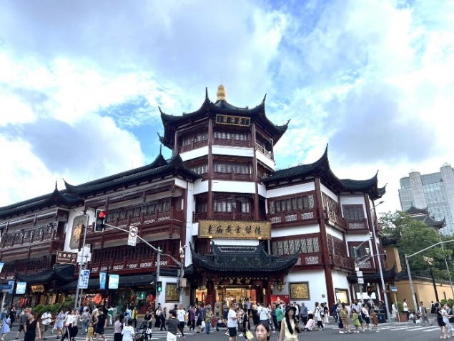
จากนั้นนำท่านสู่ ตลาดเฉินหวังเมี่ยว (Chenghuangmiao Market) หรือที่รู้จักกันในนาม "ศาลเจ้าพ่อหลักเมืองเซี่ยงไฮ้" ที่ซึ่งสถาปัตยกรรมโบราณสมัยราชวงศ์หมิงและชิงยังคงตั้งตระหง่าน โอบล้อมไปด้วยบรรยากาศอันคึกคักของย่านการค้าเก่าแก่ ที่นี่ไม่ได้เป็นเพียงวัดลัทธิเต๋าที่สำคัญเท่านั้น แต่ยังเป็นศูนย์รวมของชีวิตชีวา ที่ที่คุณจะได้ยินเสียงเซ็งแซ่ของผู้คน กลิ่นหอมของเสี่ยวหลงเปาที่นึ่งสดใหม่ และเห็นโคมไฟสีแดงสดใสที่ประดับประดาอยู่ทั่วบริเวณ การมาเยือนที่นี่เปรียบเสมือนการเดินทางย้อนเวลาไปสัมผัสกับแก่นแท้ของวัฒนธรรมและจิตวิญญาณของเซี่ยงไฮ้ที่สืบทอดมานานกว่า 600 ปี
กลางวัน | รับประทานอาหารกลางวัน ณ ภัตตาคาร (มื้อที่ 13)
บ่าย | จากนั้นนำท่านสู่ Starbucks Reserve Roastery Shanghai หนึ่งในโรงคั่วกาแฟ Starbucks ที่ใหญ่และงดงามที่สุดในโลก ตั้งอยู่ใจกลางมหานครเซี่ยงไฮ้ ซึ่งถูกออกแบบให้เป็น “โลกแห่งประสบการณ์กาแฟ” ที่สมบูรณ์แบบทั้งด้านรสชาติ กลิ่น และบรรยากาศ ภายใน ท่านจะพบกับ ถังคั่วกาแฟทองแดงขนาดยักษ์สูงสองชั้น ตั้งตระหง่านอยู่กลางพื้นที่ เปรียบเสมือนหัวใจของโรงคั่ว ที่สามารถมองเห็นกระบวนการคั่วเมล็ดกาแฟสดได้แบบใกล้ชิด พร้อมท่อส่งเมล็ดกาแฟทองแดงที่พาดผ่านทั่วทั้งอาคาร สร้างความตื่นตาตื่นใจราวกับงานศิลปะเชิงอุตสาหกรรม และที่นี่ยังรวบรวมประสบการณ์พิเศษไว้ในที่เดียว ได้แก่  World of Coffee ลิ้มลองกาแฟหลากหลายรูปแบบที่ชงด้วยเทคนิคเฉพาะตัว  Teavana Bar สัมผัสศิลปะการดื่มชาในบรรยากาศหรูหรา  Princi™ Bakery เพลิดเพลินกับขนมอบสดใหม่และพิซซ่าสไตล์อิตาเลียนระดับพรีเมียม  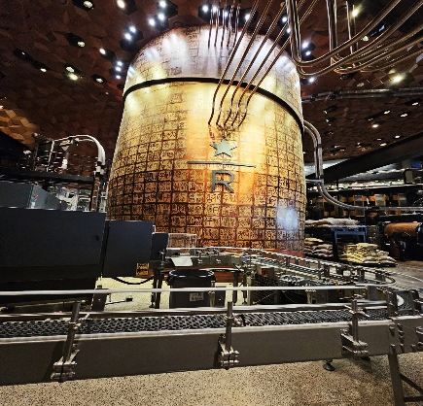  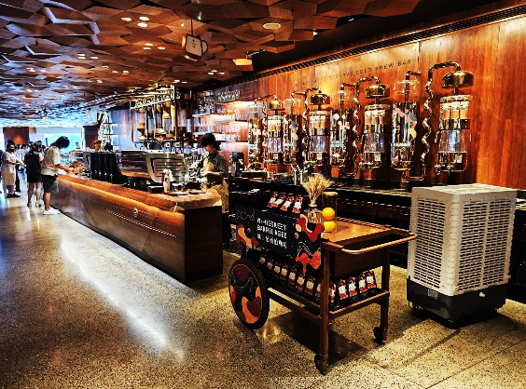  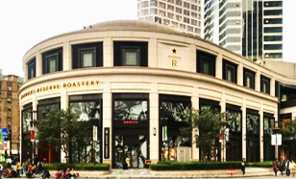  หมายเหตุ: ไม่รวมค่าอาหารและเครื่องดื่ม
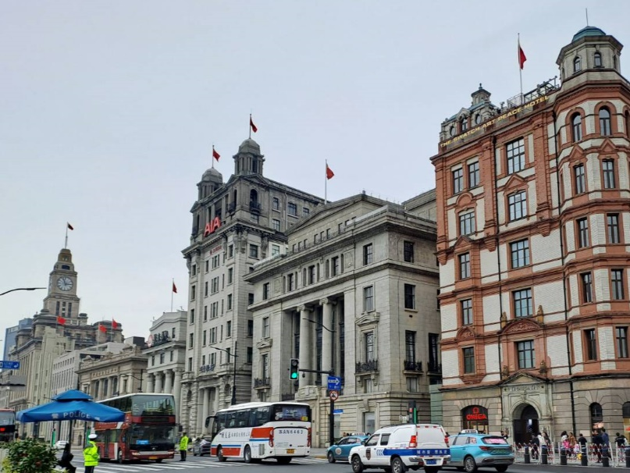
จากนั้นให้ท่านอิสระช้อปปิ้ง ถนนนานกิง (Nanjing Road) ถนนช้อปปิ้งสายสำคัญที่สุดของนครเซี่ยงไฮ้ และถือเป็นหนึ่งในถนนการค้าที่คึกคักที่สุดในโลก ด้วยประวัติศาสตร์ยาวนานตั้งแต่ยุคต้นของการเปิดเมืองสู่ความทันสมัย จนกลายเป็นศูนย์รวมแฟชั่น แบรนด์ระดับโลก ห้างสรรพสินค้า และร้านค้าหลากหลายรูปแบบ นำท่านสู่ หาดไว่ทาน (The Bund) แลนด์มาร์กริมแม่น้ำหวงผู่ที่มีชื่อเสียงที่สุดของนครเซี่ยงไฮ้ ซึ่งถือเป็นสัญลักษณ์แห่งการผสมผสานระหว่างประวัติศาสตร์และความทันสมัยได้อย่างงดงาม
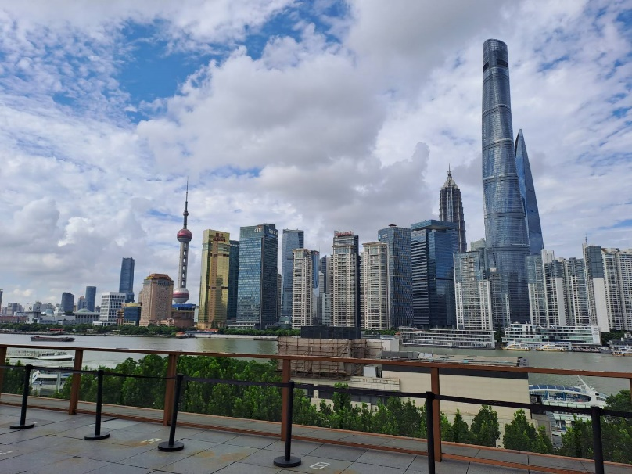
ค่ำ | อิสระรับประทานอาหารค่ำตามอัธยาศัย
 | สมควรแก่เวลา นำท่านเดินทางสู่ สนามบินเซี่ยงไฮ้ ผู่ตง เช็คอิน ณ เคาน์เตอร์สายการบิน เซี่ยงไฮ้แอร์ไลน์ (FM)
วันที่เจ็ด | เซี่ยงไฮ้ (สนามบินเซี่ยงไฮ้ผู่ตง) – กรุงเทพฯ (สนามบินสุวรรณภูมิ) (FM847: 00:15(+1) – 04:05)
00.15 น. | นำท่านเดินทางกลับสู่กรุงเทพมหานคร โดยสายการบิน เซี่ยงไฮ้ แอร์ไลน์ (FM) เที่ยวบินที่ FM847  * น้ำหนักกระเป๋า 23 กิโลกรัม/ท่าน ท่านละ 1ใบ  **มีบริการอาหารและเครื่องดื่มบนเครื่อง ทั้งนี้ รูปแบบอาหารอาจเปลี่ยนแปลงเป็นอาหารร้อนหรือ Snack Box ตามความเหมาะสมและนโยบายของสายการบินในแต่ละเที่ยวบิน โดยมิต้องแจ้งให้ทราบล่วงหน้า
04.05 น. | เดินทางถึง ท่าอากาศยานสุวรรณภูมิ กรุงเทพมหานคร โดยสวัสดิภาพ พร้อมความประทับใจในการเดินทาง

